**光明村的淘气鬼**

　　1991年8月5日，本田技研创始人本田宗一郎与世长辞，享年85岁。

　　1906年11月17日，地处日本本州岛中部太平洋沿岸的磐田郡光明村诞生了一个男婴，在那个艺术领域有所建树的人都会被尊称为“宗匠”的时代，身为一家之主的本田寅市为这个给家人带来希望的小孙子取名本田宗一郎。

同很多成功者幼年的经历类似，本田家族并不富裕，或者用贫困形容更合适。世代务农的本田家族直到宗一郎的父亲本田仪平开始才从事铁匠。

我要让北海道最穷佃农的小女儿读完小学。---天皇

对于从小喜好动手、动脑琢么新鲜事物的宗一郎而言，那些需要每天不停背、记、写的国文、作文实在无聊至极，这样的情况放到今天来讲那就是有偏科的危险。果不其然，期末以甲乙丙丁戊评价的成绩表上，宗一郎不出意料的“勇夺”戊这个不及格评价。

某天放学后的宗一郎在村中见到了来自滨松有钱人打猎开来的汽车，宗一郎日后回忆到“那是一辆披着乌黑装甲的怪物——福特T型车，我跟在车后拼命奔跑，它发出的轰鸣声、左右晃动的车身都让我激动的无以言表，当汽车停下时，一些机油洒在了地上，我便把它抹在身上，幻想着这辆汽车的制造者就是自己......”

**独闯东京**

于是，年仅16岁的宗一郎高等小学校毕业后，来到东京成为一名普通汽车学徒。做了半年的保姆，通过考验，终于开始接触汽车。6年后，宗一郎渐渐发现当时车辆中不少部件品质不过关或者设计值得优化，而市面上的部件往往不能满足需要。于是他瞅准时机，准备离开修理业，进入制造业。然而，战时资源紧，原材料大部分都被用来制造军品，日本当局对于原材料的管制令制造业并没有看上去那么美好。这种情况迫使宗一郎对造什么进行了长时间的思考，宗一郎的想法是一定不能制造耗费原材料过多的产品，最终他选择了使用原材料不多，但是地位重要的活塞环。

[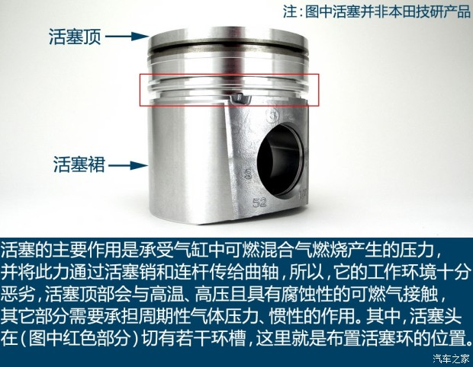](https://www.autohome.com.cn/img/?img=zx/newspic/2015/4/10/0_1_2015041016501665304.jpg)

　　1937年，确定研发方向的本田宗一郎建立了东海精机重工业株式会社”（下文简称东海精机），并出任社长。当然，活塞环的研发工作并不顺利，由于他缺乏冶金方面的知识，因此之前的经验完全派不上用场，一次次的实验均以失败告终。无奈之下，他只得前往铸造厂希望取经。然而，铸造厂老板因为行业竞争等问题，实施了技术封锁。

　　就在事情陷入僵局之时，宗一郎的合伙人之一宫本才吉将他介绍给了滨松高等工业学校的藤井义信教授，并在引荐之下得到了田代岉教授的指导，终于揭开了活塞环制造失败的原因。原来，冶金知识几乎为零的宗一郎一直认为活塞环只是由铁组成，实际上，冶炼的过程还需加入添加剂。这段求学的经历让他认识到自己知识上的不足。于是为了以后的发展，宗一郎毅然决然的以31岁的“高龄”重返校园。成为了浜松高等工业学校（现在的静冈大学工学部）的旁听生。当然，这段求学经历同样“宗一郎味道”十足。

　　东海精机成立后不久，当时日本最大的汽车制造商丰田自动车找到了本田宗一郎，协商过后，二者达成采购协议，丰田自动车决定向刚刚起步的东海精机订购3万个活塞环，这次合作的意义对于一家新生公司重要性不言而喻。

　 宗一郎和东海精机全体员工拼死拼活的先制造出了1000个活塞环，并挑选出其中50个精品送到丰田进行质检，结果仅仅有3个合格。对于成功拥有强烈渴望的宗一郎自然不会服输，再次投入到研究后，公司终于苦尽甘来，在规定时间内保质保量的完成了丰田公司提出的要求。这次为丰田提供产品的经验不仅让东海精机跻身日本国内优秀供应商的行列，也再次让宗一郎认识到产品质量的重要性。

　　正当宗一郎以及他的东海精机受到认可，渴求进一步发展之时，第二次世界大战的战火迅速蔓延开来。为了在战场上获得主动进而赢得胜利，日本开始实行国家总动员，其中国内各大车企都被要求优先发展军工，初出茅庐的东海精机亦在范围之中，公司的未来已经不像宗一郎想象中的那么清晰了。

1945年1月，日本东海发生地震，这场此后被称为“三河地震”的灾难中死伤上千，东海精机厂房全部倒塌，设备一并毁于其中。同年6月至8月，美军对滨松地区实行了空袭与军舰炮袭，工厂受到毁灭性打击。这一系列的变故令宗一郎心灰意冷，最终将自己持有的东海精机股权转让给了丰田，彻底离开了几年来苦心经营的公司。

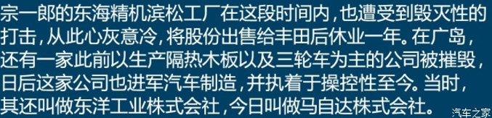

　　1年后，昭和21年，即公元1946年，日本战败。39岁的本田宗一郎结束修业再度出山，在家乡滨松成立新公司。这间公司的名字叫做本田技术研究所......

**不甘沉沦的创业者**

　　在本田技术研究所（下文统称本田）成立后，制造了一部分内燃机与精密工作仪器，但是战后刚刚恢复的日本对于这部分产品需求并不旺盛，费劲心血研发制造后，仅卖出了一部价格10000日元的织布机。

　　一次偶然的机会，好友公司仓库角落中一堆铺满尘埃的货物引起了他的注意。这些发动机在宗一郎脑中与另外一些事产生了化学反应，这就是她妻子忙碌的身影。在战后恢复期，公共交通并不便利，因此妻子每次回娘家的时候都选择骑自行车。妻子的辛勤宗一郎平时看在眼里，但从未言明。此时的他摸着发动机的外壳遐想，彼时的日本自行车保有量已达10万辆，如果将自行车与发动机结合，那么......

[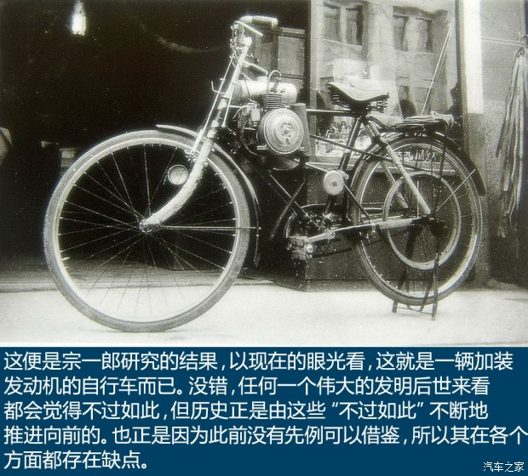](https://www.autohome.com.cn/img/?img=zx/newspic/2015/5/11/0_1_2015051116405748770.jpg)

　　正是因为此前没有经验，所以宗一郎也对自己的发明有些怀疑，于是他找到了自己的妻子矶部幸当试车手。“你骑着它在滨松转转，如果人们看到你骑的这种车很感兴趣，那咱们就有生意了”。随后，宗一郎为妻子演示了驾驶的方法。

矶部幸并非简单的尝试，而是在多次的试骑中为宗一郎提出了宝贵的意见。比如她发现自己的裤子在骑行过程中，被发动机润滑油弄的脏兮兮的，这对未来的消费者而言，实在是个烦恼。如果问题不解决，那么在意外表的人们很可能放弃这个产品，宁愿仍旧挤公交车。

宗一郎得知后，对其进行多次改造。终于，1946年11月，宗一郎开始正式销售这种名为自行车用辅助发动机的产品。由于无线电通讯机的发动机是三国商工产品，因此产品上市不久，他便将三国商工工厂中500台同类型的发动机一并买下。自行车用辅助发动机销售喜人，眼看此前向三国商工工厂购买的500台发动机即将用尽，补充发动机货源迫在眉睫。不过，宗一郎此时给出的却是完全不同的解决方案——自己研究制造发动机。搭载新发动机的A型机动自行车于1947年12月发售，尽管其50cc排量，8000日元的价格相对较高，但是相比老款更轻便，性能更稳定，仍旧获得了成功。本田推出的这台发动机只用了半年就达到1400多万日元的销售额，这样的结果直接促使此前占领市场的几十家厂商被淘汰。

雅马哈

　　本田这时的发展可以用气势如虹形容，于是，1年后的1948年，宗一郎在滨松野口町购买了一块土地，并建立专门组装发动机的工厂，效仿福特汽车实行流水线生产。

摩托

这时，更大的马力与自行车脆弱车体间的矛盾不断加大，宗一郎意识到仅仅为自行车研究辅助机构已经困扰了公司前进。宗一郎下定决心向着新的领域迈进，那就是被称作两轮车，可以承受更大马力，带给人更好行驶感的——摩托。

　　1949年对于本田公司而言是个重要的年份，因为宗一郎在此前制造的产品基础上正式推出了真正属于自己的第一辆摩托车。取名之时，员工们认为这个从制造助力车到摩托车的过程就像是梦一样，最终产品定名为Dream D。

[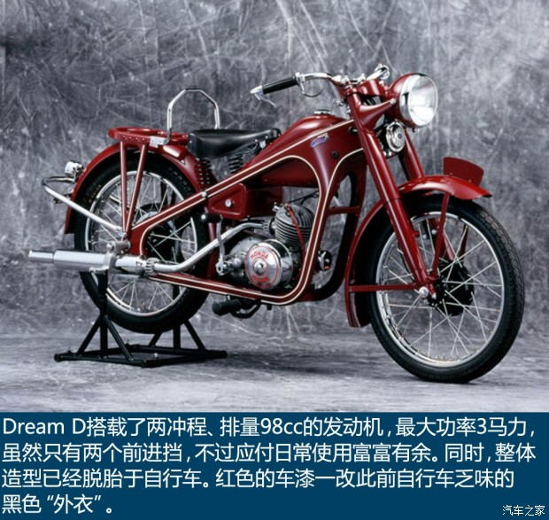](https://www.autohome.com.cn/img/?img=zx/newspic/2015/5/15/0_1_2015051523435431643.jpg)

　　原来，虽然市场反馈两冲程发动机完全够用，但宗一郎发现当时日本国内的两冲程发动机都存在着噪音巨大、长距离长时间使用稳定性不好等缺点。在技术方面追求完美的他敏感的意识到随着战后经济的发展，这些缺点终将无限放大。动力更充沛、噪音振动更小的四冲程发动机才是未来舞台的主角。

“这就是我们的新机器，叫它Dream E吧，OHV、146cc，我们把变速箱和发动机合二为一了，对了，它可是四冲程的，你看这里......”进门之后的宗一郎滔滔不绝的讲着新发动机，对技术不甚了解的藤泽虽然听的云里雾里，但他通过宗一郎神采奕奕的样子知道这台发动机一定很棒，一个属于本田的新时代即将到来。

[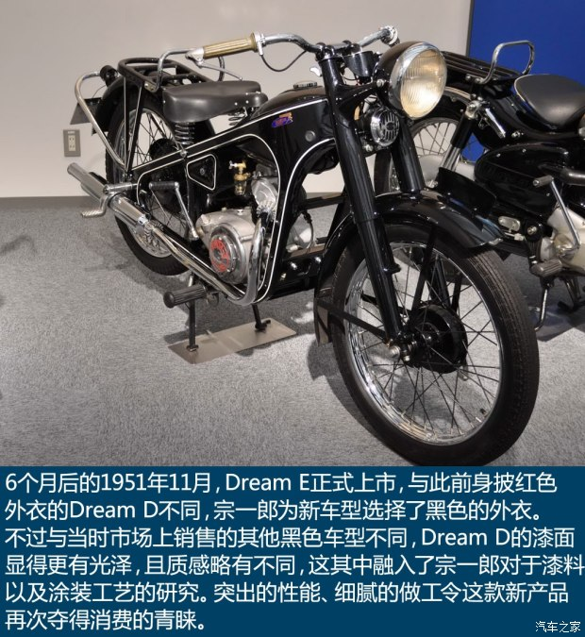](https://www.autohome.com.cn/img/?img=zx/newspic/2015/5/13/0_1_2015051316472509376.jpg)

　　很快日产量便升至130辆，创下当时日本摩托车生产的记录。半年后，这个数字变为了150辆。1年后，Dream E推出了变速箱提升为3挡的改款车型，日产量猛增为2000辆。本田技研从一个街道工厂蜕变成为了一家实力惊人的大企业。

曼岛TT

　　1954年6月，本田技研正在为存活苦苦努力之时，英格兰与爱尔兰之间的一座小岛上又迎来了一年一度的“节日”。

　　这是个快意恩仇的世界，也是个血泪铸就的战场，只有车手完全信任技师并准备好将自己的生命交给胯下的战车后，他才有参赛的“资格”。这里是风景如画的岛屿，也是车毁人亡的地狱，这里是大多数失败者痛哭流涕的广场，亦是唯一的胜利者夺冠加冕的圣地，这是一个混杂着机械、勇气、汗水、泪水、热血、恩怨、挑战的东西，一个属于男人的罗曼蒂克！这就是中文多翻译为曼岛TT的Isle of Man Tourist Trophy！

　　仅仅用语言形容曼岛TT比赛的残酷、刺激并不形象，下面这部视频很好的展现了其中的难点，推荐您观看。

[更多精彩视频，尽在汽车之家视频频道](https://v.autohome.com.cn/)

　　观众们踏进曼岛TT的观赛区，听着发动机的轰鸣，看着技师争分夺秒作着最后的调校，揣测着骑手每一个动作时，都会热血沸腾的做起在风中打败对手与自己的恐惧，成为新王者这样的幻想。然而幻想仅仅是幻想，比赛过后大多数人还要回归周而复始的生活。对于小部分人而言，幻想即是目标，不惜一切代价实现目标才是他们的人生信条。

　　曼岛观赛的经历令宗一郎心中燃起了站在世界最高峰的斗志，在比赛结束后，他辗转至德国参观BMW工厂，此时的他不再只是抱着旁观的态度，而是开始分析本田技研与世界顶级产品的差距。此时本田技研的250cc排量摩托最大功率仅有15马力，而参赛的摩托车最大马力相当于其三倍还多。

　　对于这个此前仅仅制造过简单的助力自行车以及民用摩托的厂家而言，宣布参加世界上最顶级的摩托车赛事似乎就是痴人说梦。当时不仅是媒体、对手对这个决定嗤之以鼻，就连社内员工亦不抱有信心，摆在宗一郎面前的困难着实不少。想要突破困境，唯有团结一心。

**不期而至的困难**

　　车辆的性能差距是不会随着豪言壮语而瞬间缩短的，这需要的是研发团队多少个不眠之夜的努力。为此，宗一郎亲自在公司中挑选了20名对摩托车感兴趣的年轻人，并在琦玉县制作所成立了“TT比赛推进本部”开始着手研发赛车。

　　宗一郎对开发进度看在眼里，所以他修订了参赛目标，并不急于参加1955年的曼岛TT大赛。经过一年研发，Dream E升级型号排量350cc的Dream SB型与排量250cc的SA相继推出。虽然距离参加大赛仍有差距，但在日本国内已属头筹。

　　反复的败北却激发起了社员们的干劲，最终，1959年初，本田技研专为曼岛TT开发的发动机与赛车终于完成，河岛喜好带队踏上了飞往曼岛的航班。　　无论是已经故去的秋山邦彦，还是为了实现这个梦想而努力的河岛喜好、久米是志以及所有本田技研的社员，背负着梦想前行的人是幸福的。为了胜利，赌上一切！加油，小伙子们！加油，本田技研！

**摘得桂冠！**

　　当这些消息传回日本本土时，一向以严苛著称的宗一郎也按捺不住喜悦的心情，破天荒的对记者说“能在摩托车大奖赛中的奥林匹克中得奖，表明本田技研已经达到了国际水平，我们高兴”。当然，熟悉宗一郎性格的人都明白，这样的表现并不是他想要的，他一定在“觊觎”着什么。

　　时间进入到1961年，本田技研再次出征大赛。此前的头号敌人意大利MV Agusta车队宣布放弃比赛，这时强劲的对手只剩下意大利杜卡迪车队与东德MZ。

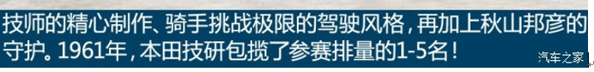

　　当夺冠消息传回日本时，宗一郎再次泪流满面，从宣布参赛到夺冠的这些年中，他与年轻人夜以继日的努力，只为登顶的这一刻，选择背负这顶光环令他们失去了太多太多。这也是宗一郎公开的记录中为数不多的痛哭。

　　至于宗一郎，他选择了曼岛夺冠后前往欧洲休假，在颇具地中海式浪漫的意大利观看比赛，别担心，他不会再想“登顶摩托车世界最高峰”了。

　　1年后的1964年，本田宗一郎宣布本田技研再次出战！这次的目标叫做登顶Formula 1 World Championship......

四轮车

　　1961年，当本田技研的摩托车在曼岛TT大赛上大放异彩时，西方世界第一次意识到亚洲品牌的实力，英国当地媒体报道本田技研赛车发动机像手表一样精密。此后，本田摩托车销量开始回升。人们通过其在赛事上的表现看到了本田摩托车的性能与耐用性，此前的怀疑一扫而空。摩托车方面的成功并没有让他们躺在奖状上休息，宗一郎开始了新的打算。即迈向新领域——四轮车。

**●  “被迫”参战**

　　日本政府对产业实施合并的划即鼎鼎大名的《特振法》，因此，具有工商管理、贸易管理外汇汇兑和负责度量衡管理事务的通产省执行“政策”，只给汽车领域保留了3个生产商名额。在此名额之外的生产厂家只有被合并和关门两种选择，此时的丰田与日产占据两席可以说是板上钉钉，宗一郎制造汽车的梦想还未实现似乎就要破灭，这样的举措令他大为恼火。因此，即使通产省的政策已经下达，但宗一郎仍旧不加理会，声明一定要进军汽车领域，这直接引发了我们现在俗称的“约谈”。

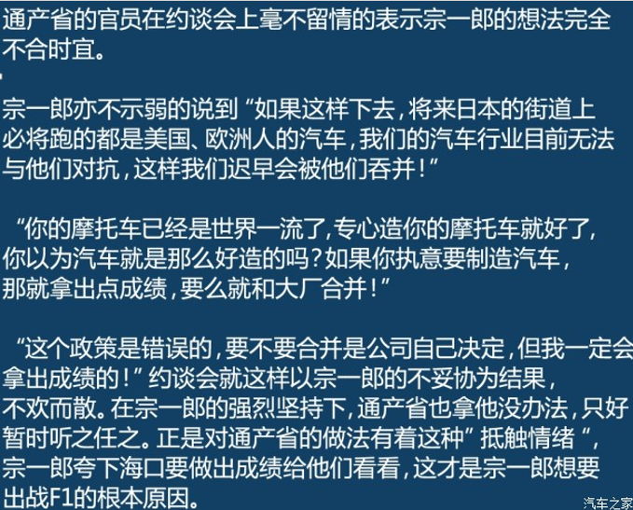

**●  “魔鬼”的坚持**

　　如果说参加曼岛TT大赛前，本田技研拥有一定制造两轮摩托车的经验算是资本的话，此时将要挑战F1的他们，则只制造过屈指可数的量产汽车，可谓既无资本，又无经验。参加F1大赛并夺冠的想法在今天看来绝对是疯子才会想出的点子。

[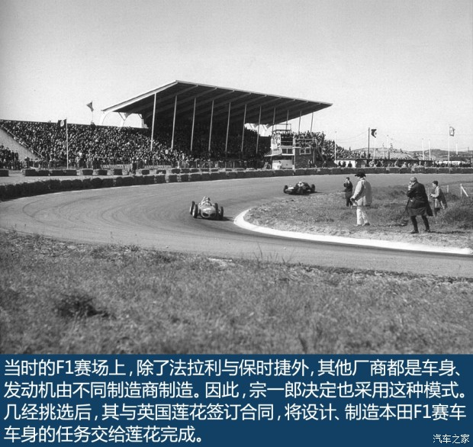](https://www.autohome.com.cn/img/?img=zx/newspic/2015/6/18/0_1_2015061814395780787.jpg)

[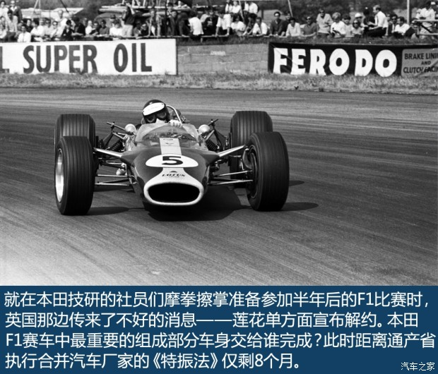](https://www.autohome.com.cn/img/?img=zx/newspic/2015/6/15/0_1_2015061519473372327.jpg)

　　尽管赛车刚刚研发完成，调校经验还不够充分，但本田技研还是将它们的赛车送到了德国的土地上。因为，这一年的6月马上到来，F1德国分站赛即将开赛。参赛的社员都明白，这又将是一场恶战，自己与同伴们的心血将在这里进行最严酷的测试。

[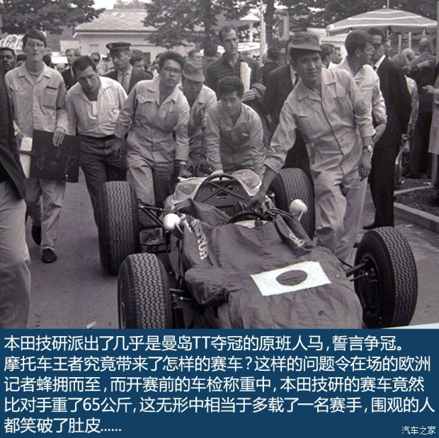](https://www.autohome.com.cn/img/?img=zx/newspic/2015/6/18/0_1_2015061814400378050.jpg)

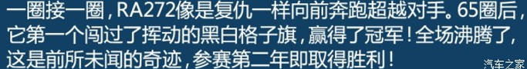

　　墨西哥站的获胜不仅令本田技研的实力得到世界的认可，对于其自身而言更像是一针强心剂。“无论多难，我们都可以做到”、“让我们挑战更高难度的事情吧”，这样的思想充斥在每个社员心中。以F1团队为目标、超越之前的自己、将赛事上的技术应用至民用车上，这些思想鼓舞着社员们进行着量产车研发。

　　这次的胜利再次坚定了宗一郎制造汽车的信心，尽管《特振法》已经废除，但他还是信守约定，用实际行动告诉通产省的官员本田技研究竟是一个怎样的品牌，然而，这之后汽车的销量并不像他想的一样，或者说整个世界的汽车制造业即将迎来大挑战。

**CVCC**

　　由于发达国家长期单纯追求经济发展速度，因此至上世纪60年代时，工业对天空、陆地、海洋的污染日益严重，部分国家和地区开始出现了反对工业污染的声音。

　　1967年美国联邦政府率先反应，出台了《大气污染法》，3年后的1970年，当时的美国参议院议员Edmund Sixtus Muskie（中文多译为埃德蒙·西克斯图斯·马斯基）对《大气污染法》提出修改案，并得到国会一致通过。新法案被称为《Clean Air Act of 1970》，这就是著名的《马斯基法案》。

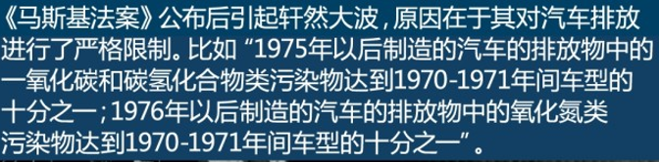

　　美国通过的严酷法案，是未来本田技研四轮汽车进入美国市场必须跨过的天堑。

　　日子一天天的过去，社内其他开发组都在研发新型车辆，只有他们长时间拿不出结果，成员们如坐针毡，甚至不少人打了退堂鼓。此时，一篇苏联论文进入了研发成员的视野。这篇论文中在发动机燃烧室附近还配有一个小燃烧室，如果再结合此前减少燃料的开发工作，这样就可以兼顾解决排放与性能的要求，这个研发方向令八木和他的战友们感到兴奋。

　　技术人员们连发动机最基本的设计都没有完成，但宗一郎根本不听技术人员们的解释，只留下些许设计建议以及一句“如果等到你们说研发成功，那我们的公司早就倒闭了”的话。

　　不久，他真的举行了媒体发布会，并在会上公布这项技术的名字为CVCC，即Compound Vortex Controlled Combustion（复合涡流调整燃烧方式）且承诺2年后实现商品化，顿时引起轩然大波。

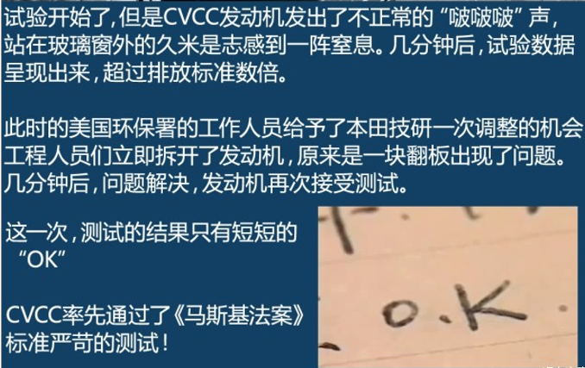

　　这一结果大大出乎了美国媒体、车企的意料，这个来自亚洲，略显稚嫩的车企再次做到了此前人们认为不可能的事情。此前美国三大车企认为无法解决的问题被本田技研率先攻破，其技术实力再次得以显现。